**Gray Balance IP Core**

Gray Balance IP Core 用于对图像的灰度均衡, 该 IP 核可以将局限在较小灰度范围内的图像拉伸至整个灰度范围，从而有效的提高对比度.

Gray Balance IP Core 接收只包含灰度图像的数据流, 经过灰度运算后输出, 视频流的输入和输出可以指定不同的位宽, 因此该 IP 核可以在某些输入和输出图像位宽不匹配时同时起到位宽匹配的功能.

Gray Balance IP Core 包括一个可选的 Avalon-MM 接口, 使您可以实时的更改 IP 核的运行状态.

**Gray Balance IP Core Parameter Settings**

**Table 1-1: Gray Balance IP Core Parameter Settings**

|  |  |  |
| --- | --- | --- |
| Parameter | Value | Description |
| Device Family | * Cyclone III * Cyclone III LS * Cyclone IV E * Cyclone IV GX * **Cyclone V** | 选择所使用的器件型号. |
| Divide Latency | 1-32, Default = **4** | IP 核中所使用的除法器的运算延时.  选择一个较小的值来优化面积或者  一个较大的值来优化时序. |
| Runtime Control | On or **Off** | 打开这个选项来实时控制 IP 核. |
| Control Mode | * **Avalon-MM** * Export | 选择使用 Avalon-MM 接口还是  简单的导出数据总线. |
| Input Data (Bits) | 4-32, Default = **14** | 输入视频的数据宽度. |
| Output Data (Bits) | 4-32, Default = **10** | 输出视频的数据宽度. |

**Gray Balance IP Core** **Algorithm**

对图像灰度级数目 $L_{e}$ 进行统计, $L_{e}$ 即为图像中出现过的灰度级的个数, 然后对这些有效灰度级进行重新排序, 在新的整个灰度范围内重新排列, 变换函数为:

$$O_{k}=k×\frac{M}{L_{e}} k=0, 1, 2 … L_{e}$$

其中, $M$ 为输出的灰度级总数, $O_{k}$ 为第 $k$ 个有效输入灰度级映射的输出灰度级.

**参考文献** [陈钱,柏连发,张保民. 红外图像直方图双向均衡技术研究[J]. 红外与毫米波学报,2003,06:428-430.](http://www.cnki.com.cn/Article/CJFDTOTAL-HWYH200306006.htm)

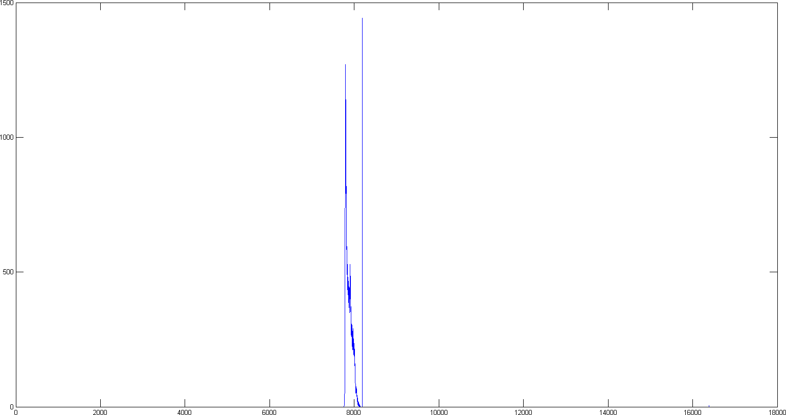

Figure 1-1: 原图像直方图统计

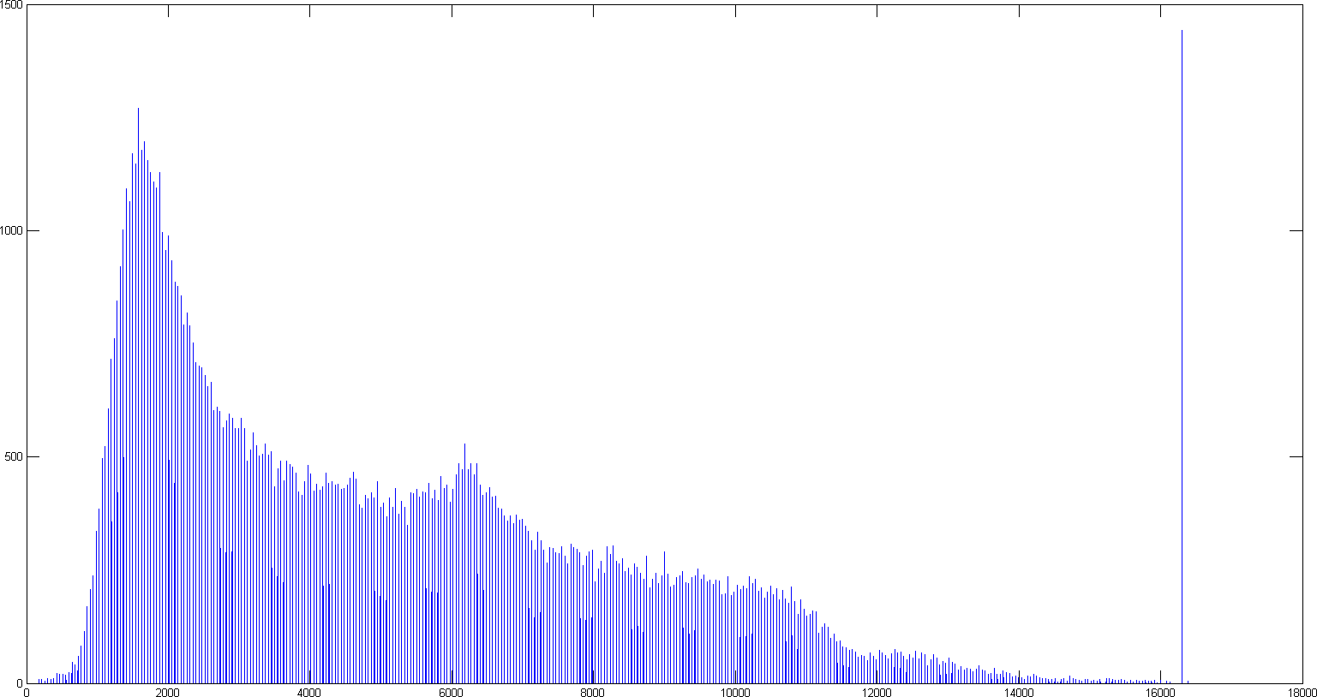

Figure 1-2: 灰度均衡后图像直方图统计

灰度均衡 IP 核所花费的存储器资源计算:

$$memory bits≈2^{m}+2^{m+n}$$

其中 m 为输入的数据宽度, n 为输出的数据宽度.

**Gray Balance IP Core Signals**

**Table 1-2: Common Signals**

这些信号会随着 Gray Balance IP Core 的例化而生成.

|  |  |  |
| --- | --- | --- |
| Signal | Direction | Description |
| clk | Input | 视频流的主时钟(1). |
| rst_n | Input | 模块会在该复位信号为低时异步复位. |
| din_data | Input | din 端口 Avalon-ST 的 data 总线,  视频信号通过该总线传输进 IP 核. |
| din_ready | Output | din 端口 Avalon-ST 的 ready 信号,  当 IP 核准备好接收数据时该信号置位. |
| din_valid | Input | din 端口 Avalon-ST 的 valid 信号,  该信号指示此时 data 总线上的数据是否有效. |
| din_startofpacket | Input | din 端口 Avalon-ST 的 startofpacket 信号,  该信号标志了一个 Avalon-ST 包的开始. |
| din_endofpacket | Input | din 端口 Avalon-ST 的 endofpacket 信号,  该信号标志了一个 Avalon-ST 包的结束. |
| dout_data | Output | dout 端口 Avalon-ST 的 data 总线,  IP 核通过该总线输出视频信号. |
| dout_ready | Input | dout 端口 Avalon-ST 的 ready 信号,  当下游的器件准备好接收数据时置位该信号. |
| dout_valid | Output | dout 端口 Avalon-ST 的 valid 信号,  该信号指示此时 data 总线上的数据是否有效. |
| dout_startofpacket | Output | dout 端口 Avalon-ST 的 startofpacket 信号,  该信号标志了一个 Avalon-ST 包的开始. |
| dout_endofpacket | Output | dout 端口 Avalon-ST 的 endofpacket 信号,  该信号标志了一个 Avalon-ST 包的结束. |

1. 灰度均衡 IP 核需要在视频流帧无效的时间内进行灰度均衡运算. 因此, 请勿使用过低的时钟频率, 以保证视频流的帧无效时间至少持续 $2^{m}$ 个时钟周期. m 为输入灰度级数.

**Table 1-3: Control Signals**

这些信号只会当您在参数编辑器里将 **runtime control** 选项打开时出现.

|  |  |  |
| --- | --- | --- |
| Signal | Direction | Description |
| av_address | Input | control 从端口 Avalon-MM 的 address 总线,  该地址指向某一寄存器, 单位为字(word)偏移. |
| av_read | Input | control 从端口 Avalon-MM 的 read 信号,  当您置位该信号时, control 从端口会将  读数据发送到 readdata 总线上. |
| av_readdata | Output | control 从端口 Avalon-MM 的 readdata 总线,  control 从端口通过该总线输出读数据. |
| av_write | Input | control 从端口 Avalon-MM 的 write 信号,  当您置位该信号时, control 从端口会从  writedata 上接收新数据. |
| av_writedata | Input | control 从端口 Avalon-MM 的 writedata 信号,  control 从端口通过该总线接收写数据. |
| inf_ena | Input | 该输入端口用于使能 IP 核的灰度均衡算法. |
| inf_stat | Output | 该端口输出当前帧的有效灰度级统计个数 $L_{e}$. |

**Gray Balance IP Core Control Registers**

**Table 1-4: Gray Balance IP Core Control Register Map**

|  |  |  |
| --- | --- | --- |
| Address | Register | Description |
| 0 | ena, go | Bit 0 为运行寄存器, 设置该位为 0 会使得IP 核停止工作.  Bit 1 为使能位, 当该位为 0 时会输出原始的视频信号,  而不经过灰度均衡处理. |
| 1 | stat_cnt | 该寄存器为只读寄存器, 存放当前帧有效灰度级统计个数.  读取该寄存器可以得到 $L_{e}$ 的值.  对该寄存器进行写操作没有任何效果. |

**Document Revision History**

|  |  |  |
| --- | --- | --- |
| Data | Version | Changes |
| November 2015 | 1.1 | 增加了 Control Mode 选项 |
| November 2015 | 1.0 | 第一次发布 |